Модификация эпокси-аминных полимеров фосфониевыми ПАВ
В.В. Белицкая¹*, А.М. Цыклинская²
Студент, 4 курс бакалавриата
¹МИРЭА-Российский Технологический Университет, Москва, Россия
²Федеральное государственное бюджетное учреждение науки Институт физической химии и электрохимии им. А.Н. Фрумкина Российской академии наук, Москва, Россия
*E-mail: vikbel2004@icloud.com
Фосфониевые поверхностно-активные вещества (ПАВ) вызывают все больший интерес благодаря сочетанию выраженной антимикробной активности, химической стабильности и относительно простой схемы получения. Наибольшее внимание уделяется соединениям, содержащим фрагмент трифенилфосфония, поскольку они характеризуются устойчивостью к окислительным воздействиям и способны эффективно солюбилизировать активные вещества в водной среде.
Защитные полимерные покрытия являются одной из перспективных областей применения таких составов. Эпоксидные материалы характеризуются высокой адгезией, хорошей механической и термической стойкостью, а также выраженными антикоррозийными свойствами.
Введение функциональных добавок считается одним из наиболее эффективных способов модификации эпоксидных покрытий. Использование фосфониевых поверхностно-активных веществ в эпоксидных композициях позволяет изменять их физико-химические и эксплуатационные свойства, а также придавать покрытиям дополнительные функциональные характеристики, в том числе антимикробное действие.
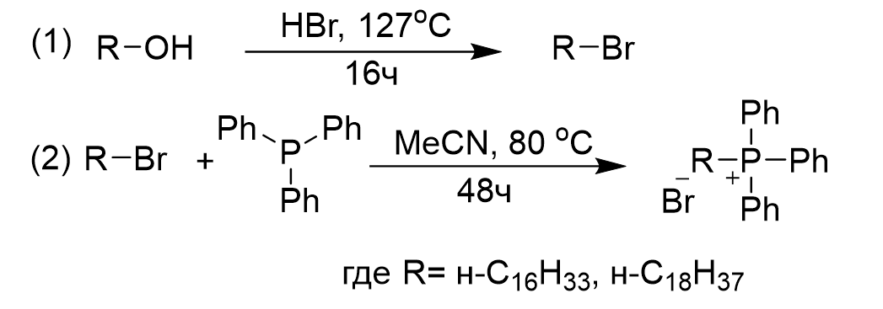
Cхема 1. Общая схема синтеза трифенилфосфониевых ПАВ
В рамках данного исследования был проведен двухэтапный лабораторный синтез фосфониевых поверхностно-активных веществ: на первом этапе из соответствующих алифатических спиртов были получены алкилбромиды, после чего они вступили во взаимодействие с трифенилфосфином с образованием целевых соединений. Структура и чистота синтезированных продуктов были подтверждены с помощью ЯМР-спектроскопии. Также были получены полимерные материалы на основе эпоксидного олигомера ЭД-20 и аминного отвердителя Jeffamine D-230. К этим материалам были добавлены добавки с поверхностно-активными веществами, после чего были исследованы теплофизические, термохимические и механические характеристики полученных композиций.
Работа была поддержана Министерством науки и высшего образования Российской Федерации
Автор выражает благодарность научному руководителю, Голубкову И.В. за поддержку и помощь в рамках данной исследовательской работы.

